K1550热导式气体分析仪
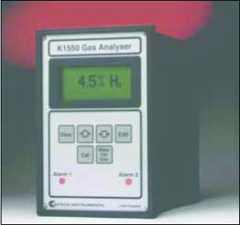
特性
- 可检测H₂、CO₂和Ar
- 可选用适合危险区域使用的传感器
- 4 - 20mA隔离信号输出
- 两路用户可设定报警
- 可编程报警及模拟输出
- 免维护传感器

哈奇的K1550分析仪精确检测二元或准二元混合气体（即，混合气体中仅有一种组分发生变化）中某一组分的变化。可以检测的气体有H₂、CO₂、Ar、He以及各种卤代烃 – 比如氟利昂。只要混合气中一种组分的热导系数与另一种组分的热导系数不同，就可以检测混合气中的这一组分。依赖于检测的气体，量程可以是从高ppm到100%。

热导传感器检测气体的热导系数。这种传感器有一个高灵敏度、低热容不衰减元件，此元件无需维护。为获得通常的热导传感器所提供不了的精度和检测量程，内有一个微处理器提供信号处理和温度补偿。由于系统内在的高稳定性，几乎或根本不需维护。

被测浓度显示在大且清晰度高的LCD显示屏上，此显示屏还显示使用菜单对仪表进行设定和校验时出现的信息和提示。

两路浓度报警都有可视指示（LED）和断电转换触点。用户可对它们的功能（高、低或关）和迟滞值进行设定。

提供高水准4 - 20mA输出，对大多数型号的K1550而言，输出都是可编程的。

二次表封装有一个标准DIN盘装外壳（96×144mm）（可选防护等级为IP54的可锁门）里，传感器既可以安装在这个箱体里，也可以远距离安装，当然这要据实际应用工况而定。

选件
在危险区域使用时，传感器可以远距离安装在危险区域，通过MTL本质安全接口与在安全区域的二次表相连接。

对于取样，我们可提供多种取样系统以及所需的泵、过滤器和接管。

如果需要检测氧气，KG1550是一种双传感器气体分析仪，可检测氧气和另外一种气体。详细说明见HPS119。

应用：

- 制氢工艺
- 气体纯度检测
- 食品加工
- 制冷系统
- 发电厂
- 酿造厂
- 冶金气氛控制

技术参数
显示
点阵LCD，可显示两行或四行字符
量程
0～10%到0～100%（CO₂、Ar、Ne、CH₄）
0～0.5%到90～100%（H₂、He）
稳定性
每月好于满量程的1%
精度
满量程的±1%或±2%（据量程的气体而定）
样气流量
最佳运行流量是100～300ml/min
样气温度
-10℃～+40℃（非凝集）
样气压力
由排空压力决定，而排空压力必须是标称大气压。
响应速度（典型的）
（T90）20s
取样接口
入口和出口：适合外径为0.25"（6mm）管的静态密封压缩接头
输出（信号）
标准配置为与量程的0-100%成比例的4～20mA输出。大多数瑾的输出都是用户可编程的。
最大负载：1000kΩ
输出报警信号
两路报警：就每路而言，用户都可设定为OFF（关）、HIGH（高）或LOW（低）
迟滞：用户设定
继电器输出：额定为0.5A、48V ac/dc，正常情况下处于通电状态。
环境温度
-5～40℃
供电
50或60Hz、110/120 V或220/240V；功耗12VA
安装
二次表：盘装，有两个安装卡
远程传感器部分：壁挂
材质
箱体：防护等级为IP40的玻璃纤维增强Noryl（锁定门可选IP54）

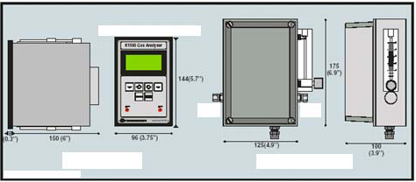
样气入口

样气出口

面板开孔尺寸92×138（3.6″×5.4″）
显示/控制器
盘装，黑色Noryl

远程传感器外壳
壁挂，灰色聚碳酸酯，防护等级IP67

单位：mm（英寸）

